Determinantes micro e macroeconômicos do retorno das ações de empresas do agronegócio brasileiro.

Glads Rabelo Rodrigues
Universidade Federal de Minas Gerais(UFMG)
E-mail:gladsrabelo1996@gmail.com

Wagner Moura Lamounier
Universidade Federal de Minas Gerais(UFMG)
E-mail:wagner@face.ufmg.br

Resumo

Este estudo tem como objetivo analisar as variáveis micro e macroeconômicas que afetam o retorno acionário das empresas de capital aberto do agronegócio brasileiro, negociadas na B3 (Brasil, Bolsa, Balcão). Para alcançar esse objetivo, foi obtida uma amostra de 15 empresas do setor do agronegócio do consumo não-cíclico. Os dados contábeis foram obtidos das Demonstrações Financeiras Anuais de cada empresa e as variáveis macroeconômicas foram extraídas das bases de dados do Instituto Brasileiro de Geografia e Estatística (IBGE) e do Banco Central do Brasil (BACEN). Aplicou-se o modelo de Dados em Painel, balanceado, e testes para a especificação para autocorrelação (Teste de Wooldridge), heterocedasticidade (Teste de White) e multicolinearidade (Fator de Inflação da Variância). Os testes detectaram a presença apenas da heterocedasticidade, que foi corrigida com a aplicação do Modelo de Mínimos Quadrados Generalizados. Após tais ajustes, os resultados indicaram que existem três variáveis que impactam o retorno das empresas do agronegócio: Produto Interno Bruto (PIB), Inflação (IPCA) e a Taxa de Câmbio (TXC). As variáveis microeconômicas escolhidas, Retorno sobre Ativos (ROA) e Retorno sobre Patrimônio Líquido (ROE), não apresentaram influência sobre os retornos dessas ações.

Palavras-chave: Agronegócio; Retorno Acionário; Análise Fundamentalista.

Linha Temática: Finanças – Mercado de Capitais

1 Introdução
Ao optarem por investir em uma empresa, acionistas e investidores buscam por informações e dados fundamentados, capazes de propiciar uma avaliação do desempenho e os possíveis retornos que tal empresa proporcionará. Nessa perspectiva, os relatórios contábeis representam um dos principais meios pelos quais os investidores captam esses dados, a fim de compreender com clareza e exatidão a situação econômica da empresa em determinado período. Com isso, esperam ser capazes de determinar o preço futuro de suas ações e tomarem decisões corretas em relação aos seus investimentos.
Thomsett (2006) afirma que uma das principais abordagens de investimentos consiste na chamada análise fundamentalista, pois essa abordagem é ampla, complexa e envolve muitos princípios diferentes. A análise fundamentalista é um importante instrumento utilizado para investimentos em ações e seus princípios são baseados na avaliação financeira, econômica e mercadológica de uma empresa nas suas expectativas e projeções para o futuro dessa firma, passando pelo estudo de suas demonstrações financeiras
De acordo com Barros (2015), esta análise representa uma das principais ferramentas utilizadas para maximizar os acertos dos investidores no mercado financeiro de ações com o intuito de avaliar qual seria o valor inerente de um ativo. Para isso, os investidores utilizam diversos mecanismos de análise capazes de fundamentar a escolha destes em relação à empresa na qual pretendem investir.
A Teoria Econômica é o grande arcabouço da análise fundamentalista. As variáveis de natureza microeconômicas apontam diversas variáveis operacionais capazes de fundamentar a situação financeira que cada empresa possui individualmente, como por exemplo, os custos, receitas e lucros. Por outro lado, a análise macroeconômica possibilita projeções voltadas para aspectos em escala global, como a taxa de câmbio e de juros, que além de influenciarem a empresa, explicam as relações entre os grandes mercados econômicos.
Outro aspecto importante ao se avaliar empresas refere-se ao setor. O setor do agronegócio, por exemplo, é caracterizado pela sua grandeza econômica e social. De acordo com Lourenço (2009), no âmbito brasileiro, além de moderno, eficiente e competitivo, o agronegócio representa uma atividade próspera e rentável, vista como uma excelente oportunidade de investimento. De acordo com dados do Centro de Estudos Avançados em Economia Aplicada (CEPEA), nos oito primeiros meses de 2016, o Produto Interno Bruto (PIB) do agronegócio brasileiro acumulou crescimento de 3,43%, para os ramos da pecuária e da agricultura, o que mostra um desempenho satisfatório do setor no mercado.
A partir dessa perspectiva, surge a seguinte pergunta de pesquisa: como as variáveis macro e microeconômicas influenciam no retorno das ações das empresas de capital aberto do agronegócio brasileiro
Dessa forma, o presente estudo tem como objetivo avaliar o impacto das variáveis econômicas, mais especificamente: Taxa de Juros, Taxa de Câmbio, PIB e a Inflação sobre retorno acionário das empresas de capital aberto do agronegócio, a partir da análise de dados anuais pós-Plano Real, ou seja, a partir do ano de 2006 até 2016.
A relevância se dá pelo fato de permitir a comparabilidade, ao longo dos anos, na forma com que tais variáveis econômicas provocam alterações nos preços das ações, a fim de verificar a sensibilidade dos resultados das respectivas empresas frente a mudanças dos

cenários econômicos. Além disso, tal pesquisa é relevante para fins acadêmicos, demonstrando as reais consequências que a economia e a intervenção estatal provocam nas empresas de capital aberto do agronegócio brasileiro.
O artigo está disposto na seguinte ordem: a seção 2 apresenta o referencial teórico, utilizando-se da análise fundamentalista, dos efeitos das variáveis macroeconômicas sobre o setor agropecuário e, também, de estudos anteriores que relacionaram variáveis microeconômicas com o mercado acionário. A seção 3 é composta pela metodologia, formada pelos dados coletados das empresas de capital aberto do agronegócio da B3 e pela especificação de variáveis que compõem a pesquisa. Enquanto as seções 4 e 5 são formadas pelos resultados e pela conclusão, respectivamente. Finalizando a seção 6 com as referências bibliográficas utilizadas.

2 Referencial Teórico

2.1 Análise fundamentalista
De acordo com Martelanc (2005), em um mercado eficiente o preço de mercado das ações reflete os lucros potenciais da empresa e seus dividendos, os riscos do negócio, os riscos financeiros decorrentes da estrutura de capital da empresa e o valor dos seus ativos. Assim, o mercado está sempre focado em determinar o preço justo das ações transacionadas a fim de encontrar ativos cujos preços estão mal precificados para obterem lucros sobre tais ativos.
O processo de Valuation proporciona uma avaliação, quantitativa e qualitativa, e para isso, é necessária uma extensa quantidade de informações contábeis e gerenciais capazes de servir como base para um futuro investimento. E dessa forma, a análise fundamentalista surge para auxiliar os investidores na escolha de ativos que, de acordo com Walter (1974), são indivíduos especuladores, visto que estão à procura de ativos com preço abaixo do seu preço justo.
Malta e De Camargos (2014) afirmam que a análise fundamentalista pode ser realizada em dois enfoques: o top-down e o bottom-up. O top-down explica a variação das ações por variáveis macroeconômicas, a partir de uma análise da economia global. Já o bottom-up, é caracterizado por explicar as oscilações do preço dos ativos por variáveis microeconômicas, ou seja, características próprias de cada empresa, analisando seus custos, receitas e produção. Tavares e Silva (2012), também afirmam que as informações mais relevantes no campo macroeconômico para a realização da análise são àquelas relacionadas com as políticas de crédito, fiscal e cambial que envolvam a entidade.
As características microeconômicas são utilizadas principalmente para os cálculos dos índices financeiros que são projetados nas demonstrações financeiras, que são, como observam Berk e DeMarzo (2009), ferramentas importantes através das quais investidores, analistas financeiros e outras partes interessadas obtém informações sobre uma corporação, o que é uma das ferramentas utilizadas no processo de Valuation.
Penman (2001) afirma que as demonstrações contábeis traduzem fatores econômicos em números contabilísticos como ativos, vendas, margens, fluxos de caixa e títulos, os quais capacitarão a análise do negócio por parte dos acionistas e investidores. Além disso, tais

fatores são considerados a base da situação economico-financeira da empresa e poderá ser utilizada a fim de prever e avaliar os futuros resultados da empresa.

2.2 Efeitos das variáveis macroeconômicas sobre as empresas do setor agropecuário
As riquezas geradas pelo agronegócio alimentam a economia como um todo e propiciam condições para a melhoria de qualidade de vida, principalmente nas pequenas e médias cidades brasileiras. Nessa perspectiva, tal setor tem sido alvo de diversas intervenções e políticas macroeconômicas a fim de adequá-lo às questões tributárias e econômicas do país, incorporando medidas no mercado interno capazes de estimular a oferta e, consequentemente, a demanda de produtos agropecuários.
A política fiscal é considerada de grande significância para o mercado agrícola. Menezes (1988) afirma que o crédito agrícola subsidiado foi, durante as décadas de 60 e 70, um fator de importância no crescimento da produção e no processo de modernização ocorrido no setor agrícola brasileiro. Assim, os subsídios podem ser alocados sobre a produção da firma e via comercializações. Ambos envolvem o pagamento de um preço elevado para os produtores, com a venda futura por um preço menor.
A política monetária formulada pela Conselho Monetário Nacional (CMN) e realizada pelo Banco Central do Brasil é, de acordo com Borba, Martendal e DaJ-Ri Murcia (2006), a principal responsável tanto pelas flutuações quanto pela estabilidade da economia. Para isso, utilizam as operações de Open Market, para efetivar o controle da oferta e demanda da moeda no país, além de determinar a porcentagem dos depósitos compulsórios, já que uma alteração nesse valor percentual, de acordo com Lamounier e Takamatsu (2007), determina se a capacidade de expansão do crédito do sistema bancário é ampliada ou restringida. Borba, Martendal e DaJ-Ri Murcia (2006), também afirmam que o agronegócio sofre os mesmos efeitos desta política que os demais setores, no entanto a agropecuária se beneficia pelas políticas de crédito exclusivas para o setor, como por exemplo, as taxas de juros inferiores que as praticadas no mercado financeiro.
Por fim, a política cambial também tem grande potencial de influir no setor do agronegócio. Assim como observa Serigati (2013), a taxa de câmbio é um preço macroeconômico fundamental para a agricultura e qualquer movimento que altere o seu equilíbrio exerce importante influência sobre o setor. Apesar de grande parte da produção ser alocada para o mercado interno, grande parte também é responsável pelo abastecimento externo. De acordo com o Instituto Brasileiro de Geografia e Estatística (IBGE), o setor teve um aumento de 1,8% no Produto Interno Bruto em 2015, e tal aumento se justifica, principalmente, pelo setor da agricultura. Diante do crescimento, as exportações e importações são diretamente afetadas pela moeda estrangeira, visto que variações na cotação do dólar e de outras moedas estrangeiras influenciem diretamente na quantidade do produto a ser exportado e/ou importado.

2.3 Estudos anteriores
Pesquisas nacionais buscaram avaliar o impacto de variáveis microeconômicas no retorno acionário das empresas de capital aberto brasileiras. Tais variáveis são representadas por índices econômico-financeiros que analisam a situação de lucratividade e endividamento das empresas.

Santana e Lima (2004) buscaram observar qual o impacto do EBITDA (Earnings Before Interest, Taxes, Depreciation and Amortization), ou seja, “Lucros antes de juros, impostos, depreciação e amortização” nos retornos totais dos acionistas. A pesquisa analisou as empresas com negociação na Bovespa entre os anos de 1994 e 1999, limitando-se às empresas pertencentes ao Ranking GVA-50 classificadas em 2002. Com a aplicação do teste de correlação e de uma Regressão Linear, onde a variável explicativa era o EBITDA, foi possível analisar a baixa correlação entre a receita e os retornos obtidos pelos acionistas das empresas. Assim, tal índice, de acordo com os autores, não deve ser utilizado como previsão do Retorno Acionário das empresas.
Bastos, Nakamura, David e Rotta (2009) buscaram avaliar a relação existente entre o retorno das ações e quatro métricas de desempenho: Retorno sobre Investimentos (ROI), Lucro por Ação (LPA), Fluxo de Caixa Operacional (FCO) e Valor Econômico Adicionado (EVA). O estudo utilizou Dados em Painel e conteve uma amostra com 93 empresas de capital aberto. Foi encontrado baixo poder explicativo das variáveis independentes sobre o retorno ajustado das ações, sendo que o melhor resultado foi para a influência do fluxo de caixa operacional(FCO).
A análise do impacto do rendimento de empresas também foi realizada por Soares e Galdi (2010) que optaram pelo uso dos indicativos ROE e ROA para previsão do retorno das ações. A pesquisa buscou analisar os dois modelos de decomposição do ROE, conhecidos na literatura como Modelo DuPont e Modelo DuPont Modificado, com a seleção de empresas negociadas na BOVESPA entre 1995 e 2008. Os resultados concluíram que o ROA possui maior poder explicativo sobre os retornos e deve ser utilizado para tomada de decisão por parte dos gestores e analistas.
Malta (2015) buscou analisar as variáveis da análise fundamentalista e dinâmica que são capazes de explicar o retorno acionário das empresas que compõem o IBrX 100. Para isso, foram utilizadas 19 variáveis entre os anos de 2012 e 2014 com a aplicação de Dados em Painel com Efeitos Fixos. Dentre tais variáveis, as que se relacionam com a rentabilidade/eficiência, como ROE, ROA, ROI (Retorno sobre Investimentos) e Margem Bruta apresentaram significância e resultados condizentes com a literatura. No entanto, os índices de liquidez não foram significantes e o ROI se mostrou com relação negativa com o retorno acionário.
Nessa perspectiva, é possível observar a inexistência de um consenso a respeito de quais variáveis econômicas capazes de explicar o retorno acionário das ações no contexto brasileiro, visto que diversas pesquisas apontaram para resultados distintos com a utilização de índices similares.

3 Metodologia

3.1 Dados e amostra
A amostra analisada é composta de dados contábeis e econômicos relacionados com as empresas de capital aberto do agronegócio brasileiro negociadas na B3. As empresas observadas estão listadas de acordo com o tipo de produto produzido e comercializado, totalizando 15 empresas para a análise. Para tal pesquisa, foram consideradas somente empresas do setor do agronegócio do consumo não-cíclico, ou seja, empresas alimentícias que

atuam no setor primário da economia e, também, no secundário e terciário, responsáveis pela produção e comercialização de produtos. Além disso, para uniformizar a amostra, foram consideradas somente aquelas empresas com abertura de capital há mais de 10 anos, sendo excluídas as empresas com tempo inferior a dez anos. Foi utilizado o Software Stata 14 para a realização dos modelos econométricos.
A Figura 1 explicita cada uma das empresas que integram o modelo, seu respectivo código na BM&FBovespa e seu principal mercado de atuação.

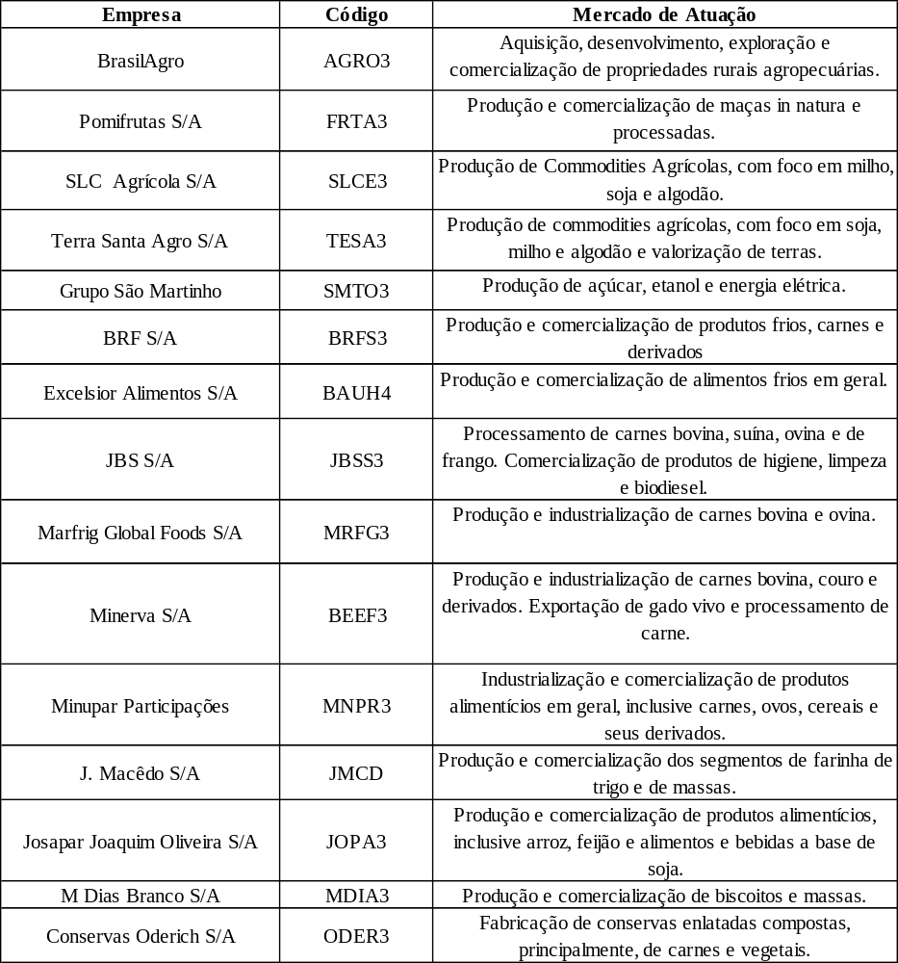
Figura 1. Empresas listadas da amostra.

3.2 Modelos econométricos
Com o intuito de atender os objetivos de pesquisa, optou-se por utilizar a Regressão Múltipla com Dados em Painel. Tal escolha foi dada, principalmente, para analisar a influência das variáveis independentes citadas sobre o Retorno Acionário das empresas em estudo. Além disso, o modelo em Dados em Painel é caracterizado pela observação de dados coletados de uma ou mais unidades e analisados ao longo do tempo, o que justifica o uso de tal procedimento metodológico.
A vantagem do modelo está na capacidade de controlar a heterogeneidade das unidades observadas, fazendo assim, uma melhor estimação se comparado com o modelo de séries temporais ou de corte transversal. Além disso, Hsiao (1986) afirma que os dados em painel permitem um uso maior de variáveis, o que diminui a colinearidade entre elas e permite o uso de um número maior de graus de liberdade.
Para a escolha do modelo adequado para a pesquisa, foram realizadas as regressões nas três modalidades: Pooled Data, Efeitos Fixos e Efeitos Variáveis. Assim, foram, também, realizados três testes com o intuito de escolher a melhor regressão para a pesquisa em questão. Os testes utilizados foram Teste de Chow, Teste de Hausman e o Teste LM de Breusch-Pagan.
Por fim, foram realizados testes de especificação do modelo para detectar a heterocedasticidade, a autocorrelação e a multicolinearidade.
A seguir são apresentadas as principais características de cada modelo e teste utilizado no estudo.

3.2.1 Dados empilhados, efeitos fixos e efeitos aleatórios
De acordo com Gujarati e Porter (2011), neste modelo todos os dados são empilhados e não é considerada a natureza do cross-section e de séries temporais.O Modelo Pooled é estaticamente dado de acordo com a Equação (1):

Onde,

Com isso, o Modelo MQO para Dados Empilhados possui alguns pressupostos, dentre eles destaca-se os seguintes:

- A média do termo de erro é zero: ) = 0 para cada i.

- Ausência de Correlação Serial:

- Há homocedasticidade da variância dos erros:

O modelo de Efeitos Fixos é utilizado, principalmente, para controlar as variáveis que são omitidas da regressão e, além disso, permite o uso de um único intercepto para cada grupo

em questão. Tal modelo é recomendável para modelar quando o intercepto é correlacionado com outras variáveis independentes e é dado pela Equação (2).

Além disso, de acordo com Hill, Griffiths e Judge (1993), os pressupostos dos parâmetros são:

Para avaliar se o Modelo Fixo é preferível ao Modelo Pooled Data, é necessário realizar o Teste de Chow. Segundo Chow (1960) tal estimação é conhecida como teste de estabilidade do modelo ou teste de quebras estruturais, permite avaliar a estabilidade dos coeficientes do modelo estimado ou verificar mudanças estruturais ao longo do período de estimação.
Assim, é necessário analisar o valor do teste estatístico da distribuição F, que é dada por:
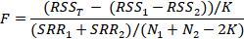

Onde, é a soma do quadrado dos resíduos do modelo combinado, são as somas dos quadrados dos resíduos dos modelos individuais. são os números de observações em cada grupo e K é o número total de parâmetros do modelo. A hipótese do teste é dada por:

= Igualdade dos Coeficientes (Pooling).
= Os coeficientes são diferentes (Efeito Fixo).

O Modelo de Efeitos Aleatórios assemelha-se com o de Efeitos Fixos no que diz respeito à constância dos parâmetros ao longo do tempo e à variação do intercepto entre os indivíduos. No entanto, os dois modelos diferem-se em relação ao tratamento dado ao intercepto, visto que o modelo de efeitos fixos trata o intercepto como parâmetro fixo, já o modelo de efeitos aleatórios o trata como uma variável aleatória. Para testar a preferência entre os Modelos de Efeito Fixos e de Efeitos Aleatórios foi utilizado o Teste de Hausman. Tal teste procura saber se há correlação entre uma variável explicada () e as variáveis explicativas do modelo, e possui a seguinte hipótese abaixo:

= Não há correlação entre variáveis explicativas e explicadas
= Há correlação entre as variáveis explicativas e explicadas

Se a hipótese nula for aceita, deve-se optar pelo modelo de Efeitos Aleatórios, caso contrário, o modelo de Efeitos Fixos é considerado o mais adequado. De forma análoga, foi realizado o Teste de Breush-Pagan que tem como base o Multiplicador de Lagrange, esse teste é capaz de identificar qual o melhor modelo a ser utilizado entre o Modelo Pooled e o

Efeito Aleatório. A hipótese do teste é dada pela variância da variável dependente do modelo (, assim pode ser dada por:

Assim, se a hipótese nula for aceita, ou seja, se a variância da variável explicada for zero, o Modelo Pooled é preferível ao Efeitos Aleatórios, caso contrário, cabe utilizar o Modelo Aleatório para os dados estudados.

3.3.3 Testes de Especificação do Modelo
Para realizar as inferências dos resultados encontrados, foram feitos testes para adequação do modelo em relação à multicolinearidade, heterocedasticidade e autocorrelação.

3.3.3.1 Variance Inflation Factor (VIF)
A Multicolinearidade é caracterizada pela correlação entre três ou mais variáveis dependentes de um modelo, o que faz com que os parâmetros do modelo sejam erroneamente estimados. A detecção de tal característica pode ser identificada a partir do Fator de Inflação da Variância, que de acordo com Gujarati (2011), valores acima de 10 indicam a presença de multicolinearidade.

3.3.3.2 Teste de Wooldridge
O Teste de Wooldridge para a detecção da autocorrelação entre os resíduos da regressão estimada, onde possui a seguinte hipótese:

= Não há autocorrelação entre os resíduos
= Há correlação entre os resíduos

Dessa forma, caso o p-valor seja maior que 5% rejeita-se a hipótese nula de autocorrelação.

3.3.3.3 Teste de White
O Teste de White (1980) é capaz de analisar se a variância dos erros em um modelo de regressão é constante, ou seja, se há homocedasticidade. Tal teste está baeado no Multiplicador de Lagrage (ML), e é dado pela multiplicação do coeficiente de determinação total (𝑅2) e o tamanho da amostra (n) para demonstrar que a regressão auxiliar segue uma distribuição Qui-quadrado. Dessa forma, a hipótese do teste é dada por:

= Homocedasticidade
= Heterocedasticidade

3.3. Variáveis
A pesquisa utiliza a variável Retorno Acionário (RA) como variável dependente. Já em relação às variáveis explicativas, foram escolhidas quatro variáveis econômicas a fim de observar a forma com que cada uma é capaz de influenciar nos retornos de cada uma das empresas, representados pelo retorno acionário de 2006 até 2016, foram consideradas: Taxa

de Câmbio – Dólar, Taxa SELIC, Índice de Preços ao Consumidos Amplo (IPCA) e o Produto Interno Bruto (PIB). Cada variável inserida está analisada abaixo com sua respectiva definição e, em certos casos, com a fórmula de cálculo feita.

- ROA – Variável formada a partir da razão entre Lucro Líquido e os Ativos Totais. Foi calculada a partir de dados das Demonstrações Financeiras Consolidadas anuais, onde o lucro é dado pela conta “Lucro/Prejuízo Consolidado do Período” e o Ativo é dado pela conta “Ativos Totais” composta pelo ativo circulante e não circulante, onde,

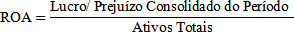

- RA – Variável obtida pela razão entre o preço da ação no momento t e a diferença entre o retorno no momento t e t-1, onde,

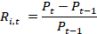

- ROE – Variável formada a partir da razão entre Lucro Líquido e os Patrimônio Líquido de um período. Foi calculada a partir de dados das Demonstrações Financeiras anuais Consolidadas, onde o lucro é dado pela conta “Lucro/Prejuízo Consolidado do Período” e os Patrimônio Líquido advém da conta “Patrimônio Líquido Consolidado”.

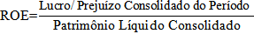

- PIB – Variável representativa da soma de todos os bens e serviços finais realizados em uma determinada localidade por um tempo específico. Foi obtida a partir da base de dados do Instituto Brasileiro de Geografia e Estatística (IBGE) e calculada a partir da variação percentual anual dos valores monetários.

- IPCA – Variável com o objetivo de oferecer a variação dos preços no comércio para o público final. Foi obtida da base de dados do Instituto Brasileiro de Geografia e Estatística (IBGE), medida pela taxa de inflação acumulada anual.

- TXC – Variável formada a partir do preço de uma moeda estrangeira medido em unidades da moeda nacional. Foi gerada na base de dados do Banco Central do Brasil e obtida a partir da variação percentual no preço do dólar anual.

- SELIC – Taxa média ajustada dos financiamentos apurados no Sistema Especial de Liquidação e de Custódia (Selic) para títulos federais. Foi obtida pela média aritmética das taxas mensais da base de dados do Banco Central do Brasil (BACEN). Assim, com as respectivas variáveis utilizadas no modelo, é possível apresentar a regressão aplicável no presente estudo. Logo, estimou-se a Equação (3).

Onde,
RA = Retorno Acionário
ROE = Retorno sobre Patrimônio Líquido
PIB = Produto Interno Bruto
IPCA – Índice de Preços ao Consumidor Amplo
SELIC = Sistema Especial de Liquidação de Custódia (Taxa)
TXC = Taxa de Câmbio do Dólar (Compra)
= Termo de Erro
= Intercepto
= Coeficiente Angular, quando

3.4 Resultados

3.4.1 Análise Descritiva e Matriz de Covariância dos Dados
A análise descritiva é a fase inicial do estudo com dados coletados. Tal método é utilizado para organizar e resumir a amostra que será alvo da pesquisa e, assim comparar e avaliar as características quantitativas a serem estudadas. Nessa pesquisa, a análise descritiva, representada pela média e pelo desvio padrão das variáveis dependente e independentes, pode ser observada na Tabela 1.

Tabela 1
Análise descritiva dos dados da amostra
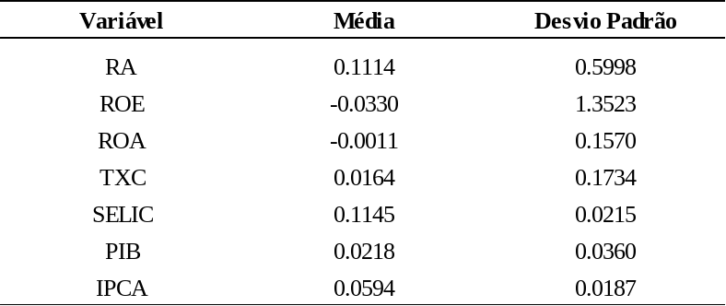
Nota. Fonte: Elaboração própria

A tabela 2 mostra as observações, decorrentes da amostra de onze anos (2006 a 2016), feita com 15 empresas de capital aberto da B3. Ao analisar a variável a ser explicada, Retorno Acionário, é possível observar que a média dos retornos no período manteve-se alta com, em média, 11% de retorno anual. No entanto, o desvio padrão de tal indicador também manteve-se elevado, o que mostra uma instabilidade nos preços das ações do setor. A Taxa de Câmbio, ao ser calculada pela variação percentual do Dólar, mostrou-se com uma média de variação em seu valor de, aproximadamente 1,6% por ano. Já as variáveis ROE e ROA mostraram-se com um alto desvio padrão e, ao contrário das demais, com uma média negativa, o que indica

uma elevada volatilidade nos resultados contábeis das empresas do setor, inclusive no Lucro Líquido utilizado no cálculo dos respectivos índices.

3.4.2. Análise da Regressão com Dados em Painel
A análise com Dados em Painel foi testada para os três modelos possíveis: Dados Empilhados, Efeitos Fixos e Efeitos Aleatórios. Os valores dos coeficientes de cada variável, assim como o P-valor, o R quadrático e os testes realizados foram detalhadas na Tabela 2.

Tabela 2
Modelos e testes econométricos
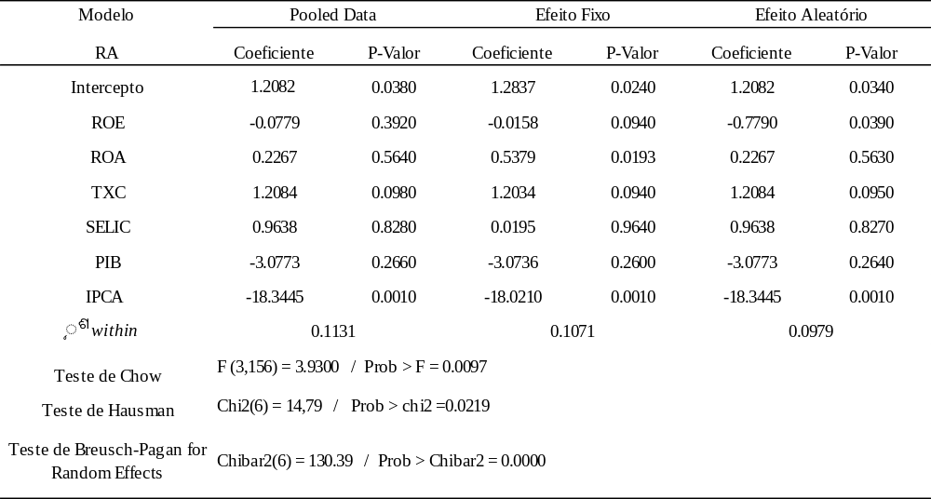
Nota. Fonte: Elaboração Própria. Dados obtidos pelo Stata.
*Dados com significância a 5%.

Primeiramente, foi realizada a regressão pelo Mínimos Quadrados Ordinários e pelo Efeito Fixo. Logo após, foram observados os valores da estatística F gerada. Tal observação é a base do Teste de Chow, que escolhe o melhor entre o Modelo Pooled e o de Efeitos Fixos. De acordo com o resultado apresentado na Tabela, igual a 3,93, rejeita-se a utilização do modelo Pooled e, a um nível de 5% de significância, o Modelo de Efeitos Fixos é o mais adequado.
Em seguida, realizou-se a regressão pelo Efeito Aleatório e os testes para estimação do modelo adequado. O Teste de Hausman, que possibilita a escolha entre o Efeito Fixo e o Efeito Aleatório, gerou um Prob>F igual a 0,0219, indicando a rejeição à hipótese nula para o uso do Efeito Aleatório. Por fim, o Teste de Breusch-Pagan para efeitos aleatórios foi incrementado e indicou como mais viável o Modelo de Efeitos Aleatórios. Assim, os testes indicaram que não há preferência entre os modelos realizados, o que possibilita o uso de qualquer modelo.

Após tais estimações, foi determinada a retirada da variável com maior P-valor com o intuito de melhorar a predição do modelo em questão. Dessa forma, optou-se por retirar a variável SELIC do modelo por ter o maior p-valor em ambos os modelos estimados.
Ao realizar o Teste de White para a detecção de heterocedasticidade, foi possível rejeitar a hipótese nula de homocedasticidade na amostra. Além disso, o Teste de Wooldridge para observar a presença de autocorrelação dos resíduos indicando rejeição da hipótese nula de presença de autocorrelação, conforme apresentado na Tabela 3.

Tabela 3
Testes de especificação do modelo
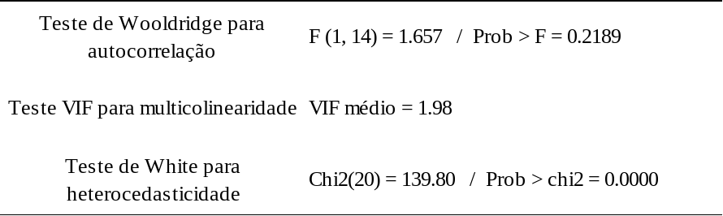
Nota. Fonte: Elaboração Própria. Dados obtidos pelo
*Significância a 5%.

O Fator de Inflação de Variância (VIF) se mostrou em um nível adequado, com uma média de 1,98, dentro do limite considerado satisfatório.
A correção da heterocedasticidade do modelo foi feita pela utilização dos Mínimos Quadrados Generalizados. Dessa forma, após tal ajuste, foram obtidos os seguintes resultados para os parâmetros do estudo da Tabela (4).

Tabela 4
Regressão Mínimos Quadrados Generalizados
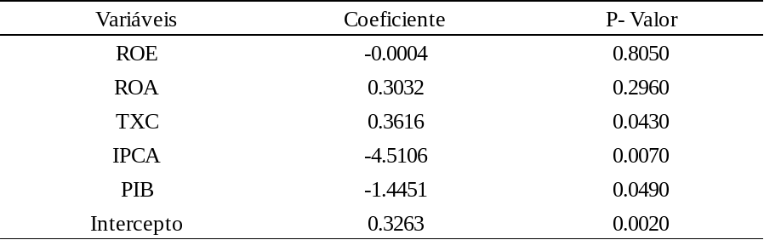
Nota. Fonte: Elaboração Própria. Dados obtidos pelo Stata.
*Significância a 5%.

A partir dos dados obtidos na regressão de Mínimos Quadrados Generalizados corrigida para a heterocedasticidade, foi possível observar três variáveis que influenciam no preço das ações das empresas do agronegócio: Taxa de Câmbio, IPCA e PIB. As variáveis microeconomicas, ROE e ROA, não obtiveram influencia sobre o Retorno Acionário.
A variável PIB mostrou-se estaticamente significante e com um valor negativo, indicando que o aumento percentual do PIB em 1% ao ano, contribui para a diminuição do

retorno acionário, aproximadamente, em 1,44%. Tal situação foi vista no estudo de Siegel (2002), que realizou um levantamento do retorno das ações em diversos países frente ao crescimento de seu Produto Interno Bruto (PIB) e mostrou que o mercado possui uma correlação negativa à expansão da economia, ou seja, o aumento do PIB diminui o retorno das ações para acionistas e investidores. Assim, para fins de investimento no mercado de capitais, o cenário mais rentável seria no momento de crescimento moderado da economia, quando não há desequilibrio macro e microeconômico no país, visto que a grande expansão da economia pode prejudicar os retornos das ações.
Além disso, o acionista pode observar a variação positiva na taxa de câmbio do dólar para realizar seus investimentos nas empresas do agronegócio. O resultado mostrou que a variação positiva de 1% do dólar, favorece o aumento das ações, em média, de 0,36%. Esse fato pode ser explicado pelo alto índice de exportação e importação realizadas por empresas agropecuárias brasileiras, o que reflete a influência do mercado externo nos resultados de tais empresas e na valorização de suas ações.
A Inflação mostrou-se com uma influência negatica, o que mostra que a variação de 1% do IPCA pode diminuir o retorno dos acionistas em, aproximadamente, 4,5%. Uma juustificativa pode ser dada pela visão dos investidores a respeito da situação econômica e financeira do país, visto que um índice inflacionário elevado está associado a um alto nível de incerteza e riscos para os acionistas, e assim, espera-se uma baixa valorização das ações e títulos negociados.
Nessa perspectiva, um acionista que esteja disposto a investir em empresas do agronegócio deve observar, principalmente, a situação econômica na qual o país se encontra. Em momentos em que a expansão da economia esteja equilibrada e sem altos índices de inflação, os retornos terão um aumento significativo. Além disso, é viável a observação de aspectos macroeonômicos, ao invés de aspectos microeconômicos como a rentabilidade da empresa em um período, já que não foi observada significância nos índices financeiros ROE e ROA na pesquisa
.
5. Considerações Finais
Este estudo buscou analisar o impacto das variáveis macro e microeconômicas no retorno acionário das empresas de capital aberto do agronegócio brasileira. Para o cálculo e análise de tais variáveis no desempenho foi utilizado Dados em Painel, com o modelo de Mínimos Quadrados Generalizados com ajuste para heterocedasticidade.
De acordo com a literatura, pode-se notar que variáveis exógenas, como, por exemplo, as variáveis macroeconômicas podem afetar diretamente o preço negociado de valores mobiliários no mercado de capitais. Nessa perspectiva, os resultados mostraram que o retorno acionário pode ser influenciado pelas variáveis: Índice de Preços ao Consumidor Amplo (IPCA) e Taxa de Câmbio (TXC) e Produto Interno Bruto(PIB).
Pelo fato de a pesquisa ser limitada, considerando uma amostra com 15 empresas entre os períodos de 2006 a 2016, é necessário salientar algumas falhas e restrições inseridas no estudo.
Primeiro, é possível observar uma restrição na base de dados, onde os dados foram captados com periodicidade anual. Tal característica pode limitar a capacidade preditiva do

modelo, por não captar as oscilações das variáveis ao longo do ano, o que pode limitar a captação do impacto de variáveis no retorno acionário.
Cabe ressaltar que, apesar de serem classificadas igualmente na B3 as empresas analisadas possuem diferenças em sua estrutura como, por exemplo, o porte, o tipo de controle e o produto comercializado. Além disso, há empresas que atuam somente no mercado nacional, enquanto outras também estão inseridas no mercado internacional. A ausência de diferenciação de tais empresas pode acarretar erros na estimação da influência das variáveis sobre o retorno.
As sugestões aplicadas a esse estudo decorrem da observação da literatura e de outras pesquisas já realizadas com uma temática e objetivo próximos ao da presente pesquisa. A princípio, seria plausível a mudança da periodicidade da base de dados para mensal ou trimestral, com o intuito de melhorar a aplicabilidade do modelo.
Além disso, uma possível separação das empresas conforme o porte ou de acordo com os produtos realizados seria viável para o reconhecimento adequado do impacto das variáveis macroeconômicas sobre o retorno acionário das empresas.
É possível, portanto, reconhecer a limitação do estudo ao restringir as variáveis que podem influenciar o retorno acionário das empresas do agronegócio, dada a diversificação de informações e dados que afetam o preço das ações, sejam eles relacionados à macroeconomia, como também à divulgação contábil, que possui diversos fatores que induzem na tomada de decisão de investidores e acionistas.

6 Referências Bibliográficas
Barros, T. D. S. (2015). Análise técnica e fundamentalista: ensaios sobre os métodos de análise.
Bastos, D. D., Nakamura, W. T., David, M., & Rotta, U. A. S. (2009). A relação entre o retorno das ações e as métricas de desempenho: evidências empíricas para as companhias abertas no Brasil. REGE Revista de Gestão, 16(3), 65-79.
Berk, J., & DeMarzo, P. (2009). Finanças empresariais: essencial. Bookman Editora.
Cepea, E. (2002). USP. Centro de Estudos em Economia Aplicada.
Chow, G. C. (1960). Tests of equality between sets of coefficients in two linear regressions. Econometrica: Journal of the Econometric Society, 591-605.
Dos Santos, M. A. C., & Lustosa, P. R. B. (2015). Conteúdo informacional relativo de receitas e despesas: análise no mercado acionário brasileiro. Registro Contábil, 6(1), 110-128.
Gujarati, D. N. Econometria Básica. 2000.
Gujarati, D. N., & Porter, D. C. (2011). Econometria Básica-5. Amgh Editora.
Griffiths, W. E., Hill, R. C., & Judge, G. G. (1993). Learning and Practicing Econometrics, 1993.
Hsiao, C. (1986). Analysis of Panel Data Cambridge University Press Cambridge Google Scholar.
Hue, C. (2011). O mercado de frios no Brasil: uma estimação da demanda a partir de um modelo aids em três estágios. 62 f(Doctoral dissertation, Dissertação (Mestrado)-Fundação GetúlioVargas, São Paulo)..
Lourenço, J. C., & de Lima, C. E. B. (2009). Evolução do agronegócio brasileiro, desafios e perspectivas. Observatorio de la Economía Latinoamericana, (118).

Malta, T. L., & de Camargos, M. A. (2016). Variáveis da análise fundamentalista e dinâmica e o retorno acionário de empresas brasileiras entre 2007 e 2014. REGE-Revista de Gestão, 23(1), 52-62.
Martelanc, R., Pasin, R., & Pereira, F. (2010). Avaliação de empresas: um guia para fusões & aquisições e private equity. Recuperado de https://scholar. google. com/scholar.
Mendes, J. T. G. (1998). Economia agrícola: princípios básicos e aplicações. ZNT.
Menezes, S. S. (1988). Economia agrícola: o setor primário e a evolução da economia brasileira. Revista de Administração de Empresas, 28(3), 71-72.
Neto, V., & de Siqueira, E. (2008). Análise teórica e empírica da sazonalidade na agropecuária brasileira (Doctoral dissertation).
Penman, S. H., & Penman, S. H. (2001). Financial statement analysis and security valuation. New York, NY: McGraw-Hill/Irwin.
Santana, L., & Lima, F. G. (2004, October). EBITDA: uma análise de correlação com os retornos totais aos acionistas no mercado de capitais brasileiro. In Congresso USP de Controladoria e Contabilidade e Iniciação Científica, São Paulo, SP. Brasil (Vol. 4).
Santiago, F. D. S. (1986). A influência do preço e do crédito de custeio na produção agrícola brasileira (Doctoral dissertation).
Serigati, F. C. (2013). A macroeconomia da agricultura. AgroANALYSIS, 33(01), 15-16.
Takamatsu, R. T., & Lamounier, W. M. (2016). Impactos Da Política Cambial No Agronegócio Brasileiro: Uma Análise Das Empresas De Capital Aberto Por Meio De Seus Indicadores Financeiros. 2007.
Tavares, A. D. L., & Silva, C. A. T. (2012). A análise financeira fundamentalista na previsão de melhores e piores alternativas de investimento.
Thomsett, M. C. (2006). Getting started in fundamental analysis. John Wiley & Sons.
Walter, R. G. (1974). Análise fundamentalista e avaliação de títulos: aspectos teóricos. Revista de Administração de Empresas, 14(1), 15-32.

